Міністерство освіти і науки України

Харківський національний університет імені В.Н. Каразіна

Факультет комп’ютерних наук

# ЛАБОРАТОРНА РОБОТА № 2

з дисципліни «Алгоритми комп’ютерної фізики»

Тема: «Рівняння вільних коливань лінійного осцилятора з урахуванням загасання»

Виконав: студент 3 курсу

групи КС-32

Безрук Юрій Русланович

Перевірив: Аверков Юрій

Олегович

Харків – 2020

Мета: запрограмувати у системі Mathcad диференційне рівняння вільних коливань лінійного осцилятора з урахуванням загасання, побудувати графіки залежності зміщення та швидкості від часу та фазові портрети системи для випадків, коли особлива точка осцилятора є: центром, вузлом, фокусом. Змінити знак частоти загасання на протилежний і також побудувати відповідні залежності та фазовий портрет системи.

# ХІД РОБОТИ

Диференційне рівняння вільних коливань лінійного осцилятора з урахуванням загасання має вигляд:

$$\ddot{x}+2ν\dot{x}+ω^{2}x=0$$

Введемо нові змінні *x*0=*x*, *x*1=*dx/dt*. Тоді рівняння перетворюється на систему рівнянь:

,

де *x*0 – зміщення осцилятора від положення рівноваги, *x*1 – швидкість зміщення. В системі Mathcad встановлюємо початкові умови та оголошуємо змінні. Розв’язок системи отримаємо методом Рунге-Кутта за допомогою функції Rkadapt. Для зручності задамо особливу точку системи – (0, 0).

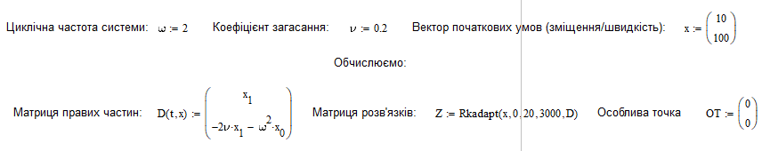

Рисунок 1 - початкові умови

Далі, змінюючи початкові умови системи, отримуємо ситуації в яких особлива точка системи буде мати різний тип. Виводимо відповідні графіки залежності зміщення та швидкості від часу і фазові портрети системи (залежність швидкості від зміщення). У випадку незгасаючих коливань (ν=0), особлива точка системи є центром.

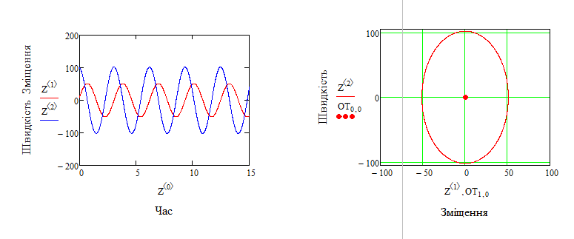

Рисунок 2 - особлива точка типу центр

Коли коефіцієнт загасання більший за ніж циклічна частота коливань системи, особлива точка осцилятора є вузлом. Якщо ν>0, вузол є стійким:

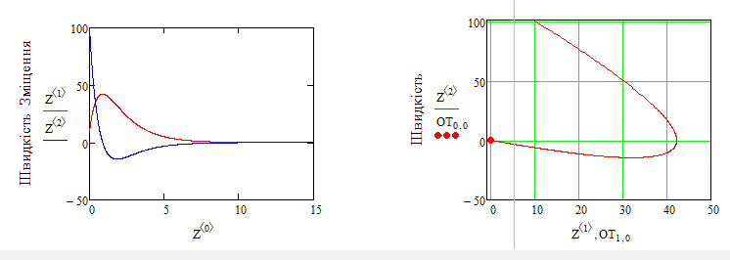

Рисунок 3 - стійкий вузол

При ν<0 у фазовому просторі маємо нестійкий вузол:

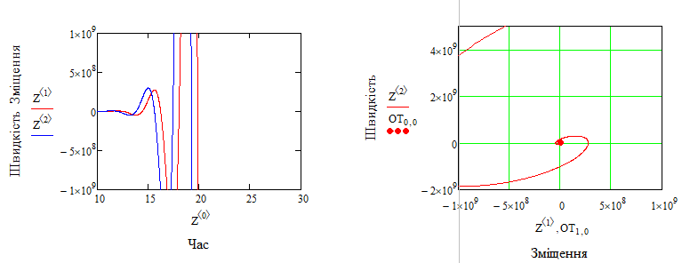

Рисунок 4 - нестійкий вузол

Якщо ж циклічна частота коливань більша за коефіцієнт загасання – таку особливу точку називають фокусом. Коли ν>0 кажуть, що фокус – стійкий, а коли ν<0 – відповідно, нестійкий. Маємо такі графіки та фазові портрети:

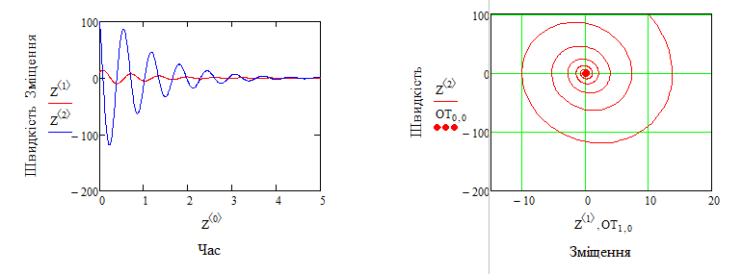

Рисунок 5 - стійкий фокус

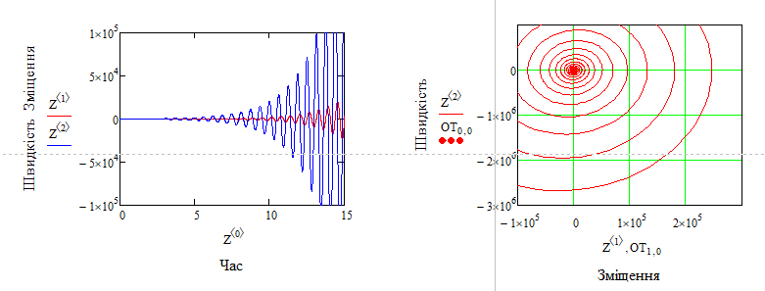

Рисунок 6 - нестійкий фокус